- 产品简介
多频段侦干一体反制枪具备定向精准压制、远距离侦测预警、快速部署能力，拥有多重强制反制模式，可对主流无人机实现有效侦干反制；内置五频段干扰模块，覆盖主流无人机通信频段，能精准阻断无人机各类信号，同时兼容多种协议可获取无人机定位信息，且做到安全合规拦截，兼顾轻量化便携与恶劣环境适应能力，满足高强度作业的续航与部署需求。
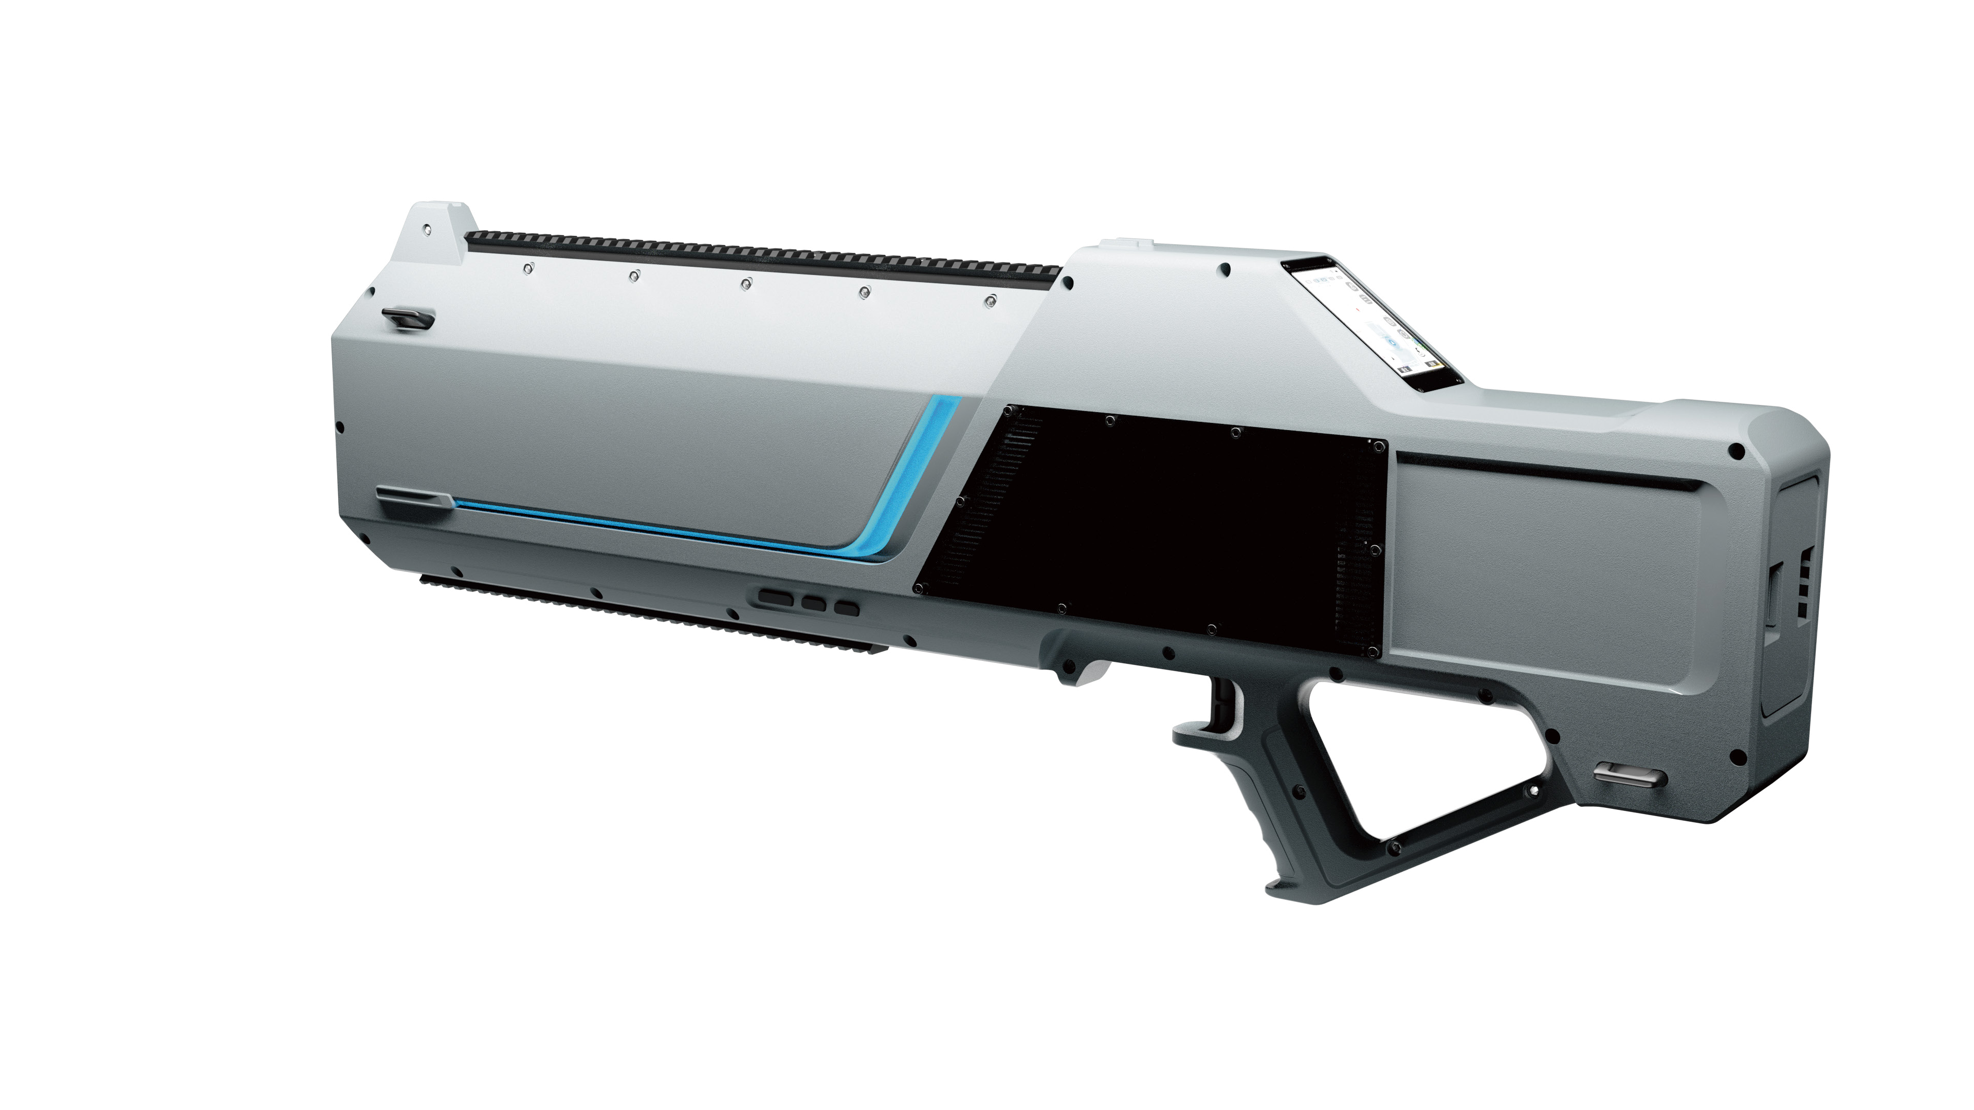
图1多频段侦干一体反制枪
- 功能特点
- 多频段干扰覆盖：内置 900M/1.5G/2.4G/5.2G/5.8G 五频段干扰模块，覆盖主流无人机通信频段，有效阻断多种无人机信号。
- 远距侦测预警：侦测距离≥1km（通视环境），覆盖 2.4G/5.8G 频段，可实时识别国标报文、大疆 O2/O3/O4 协议机型。
- 定向精准压制：定向干扰波束角度≥30°，干通比可达 10:1，通视环境拦截距离≥1km，有效降低环境干扰。
- 多协议兼容：支持国标报文、大疆 O2/O3/O4 协议解码，可获取无人机定位信息。
- 状态实时监控：通过液晶屏显示设备状态、电池电量、工作模式，操作指令实现可视化反馈。
- 多重强制模式：提供强制返航、自动迫降、迫降增强、返航增强 4 种模式，应对不同反制需求。
- 高效能源管理：整机功耗≤320W，快充 2 小时可满电，1.5 小时能充至 95%。
- 安全合规拦截：干扰频段精确限定，避免对非目标设备造成误干扰。
- 优质防护性能：IP65 防护等级，适应 - 20℃~70℃极端工作温度，存储温度范围 - 40℃~65℃，可在恶劣环境稳定运行。
- 轻量化便携设计：整机重量≤7kg，尺寸 880mm×330mm×99.5mm，符合人体工学，支持手持操作。
- 快速部署能力：开机即用设计，无需复杂调试，电池更换与充电分离机制提升任务连续性。
- 超长任务续航：单次持续干扰≥30 分钟，纯侦测模式续航≥6 小时，支持电池快速插拔更换，满足高强度作业需求。
侦测单元性能参数
参数 | 规格
侦测频段 | 2.4G、5.8G
侦测模式 | 报文解析 / 数字图传侦测
侦测机型 | 协议解析：大疆 O2/O3/O4 飞控协议机型、国标报文；数字图传侦测：使用 2.4G/5.8G 频段的常见消费级无人机机型
侦测距离 | ≥1km（通视环境，环境和机型不同产生差异）
工作时间 | 持续侦测时间≥6h
干扰单元性能参数
拦截距离 | ≥1km（通视环境，环境和机型不同产生差异）
干通比 | 精灵 4 10:1、御 2 10:1、御 3 1.5:1（通视环境）
干扰频段 | 900MHz、1.5GHz、2.4GHz、5.2GHz、5.8GHz
工作时间 | 持续不间断干扰≥30min
辐射波束角度 | ≥30°
干扰方向 | 定向式干扰
整机性能参数
供电方式 | 快速插拔锂电池（电池可更换）
显示方式 | 液晶显示屏：显示设备状态、电池状态、工作模式
工作模式 | 具备强制返航、自动迫降、迫降增强、返航增强功能
整机功耗 | ≤320W
防护等级 | IP65
工作温度 | -20℃~55℃
重量 | ≤7kg
充电电压 | DC29.4V/5A
充电时长 | 0-100%：2h；0-95%：1.5h
尺寸 | LWH：880mm330mm99.5mm(±2mm)

